PRILOG I.
- OPIS GRANICE SPOMENIKA PRIRODE OGOLINA EMMANUELLE

Spomenik prirode ogolina Emmanuelle nalazi se na području Istarske županije, Grada Buzeta, u središtu između mjesta Kotli, Brnobići i Benčići, na k.č. br. 3653/34, 3653/39 i 3653/40 k.o. Hum.

Sukladno članku 124. Zakona o zaštiti prirode („Narodne novine“, broj 80/13, 15/18, 14/19, 127/19, 155/23) geodetskom podlogom prostorno se određuje područje koje se planira zaštititi, a ista je sastavljena od preklopa DOF 5 s katastarskim planom i ucrtanom granicom zaštićenog područja te popisom katastarskih čestica koje su obuhvaćene tim područjem.

Geodetsku podlogu Spomenika prirode ogolina Emmanuelle izradio je Centurion d.o.o. iz Pule u listopadu 2024. godine i istu predstavlja situacija stvarnog stanja i ortofoto karta preklopljena sa službenim katastarskim planom.

Granica Spomenika prirode ogolina Emmanuelle koja je predložena u stručnoj podlozi za zaštitu (Ministarstvo zaštite okoliša i zelene tranzicije, Zavod za zaštitu okoliša i prirode, 2026) prilagođena je geodetskoj podlozi (Centurion d.o.o., 2024) prostorno i opisom. Kartografski prikaz zaštićenog područja nalazi se u Prilogu II. ovog dokumenta.

Područje predloženo za zaštitu obuhvaća dvije katastarske čestice zemlje: 3653/34, 3653/39 i 3653/40 k.o. Hum koje su iscrtane u situaciji stvarnog stanja i koje su određene sljedećim lomnim točkama:

Tablica 1. Koordinate referentnih točaka

Broj točke | E koordinata HTRS96/TM (m) | N koordinata HTRS96/TM (m)
1 | 306186.46 | 5027452.18
2 | 306176.28 | 5027474.50
3 | 306131.64 | 5027550.97
4 | 306156.26 | 5027619.24
5 | 306328.57 | 5027633.68
6 | 306350.89 | 5027651.40
7 | 306357.45 | 5027741.00

PRILOG II.
KARTOGRAFSKI PRIKAZ SPOMENIKA PRIRODE OGOLINA EMMANUELLE

1. Kartografski prikaz Spomenika prirode ogolina Emmanuelle (1:25000)
Izvor: Stručna podloga za zaštitu geolokaliteta ogolina Emmanuelle u kategoriji spomenik prirode, geomorfološko – geološki (MZOZT ZZOP, 2026)

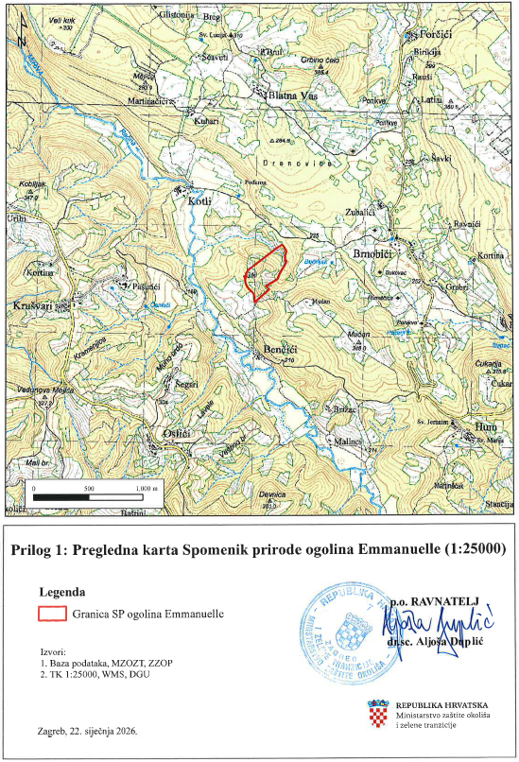

2. Granica Spomenika prirode ogolina Emmanuelle na katastarskoj podlozi (1:5000)
Izvor: Stručna podloga za zaštitu geolokaliteta ogolina Emmanuelle u kategoriji spomenik prirode, geomorfološko – geološki (MZOZT ZZOP, 2026)

